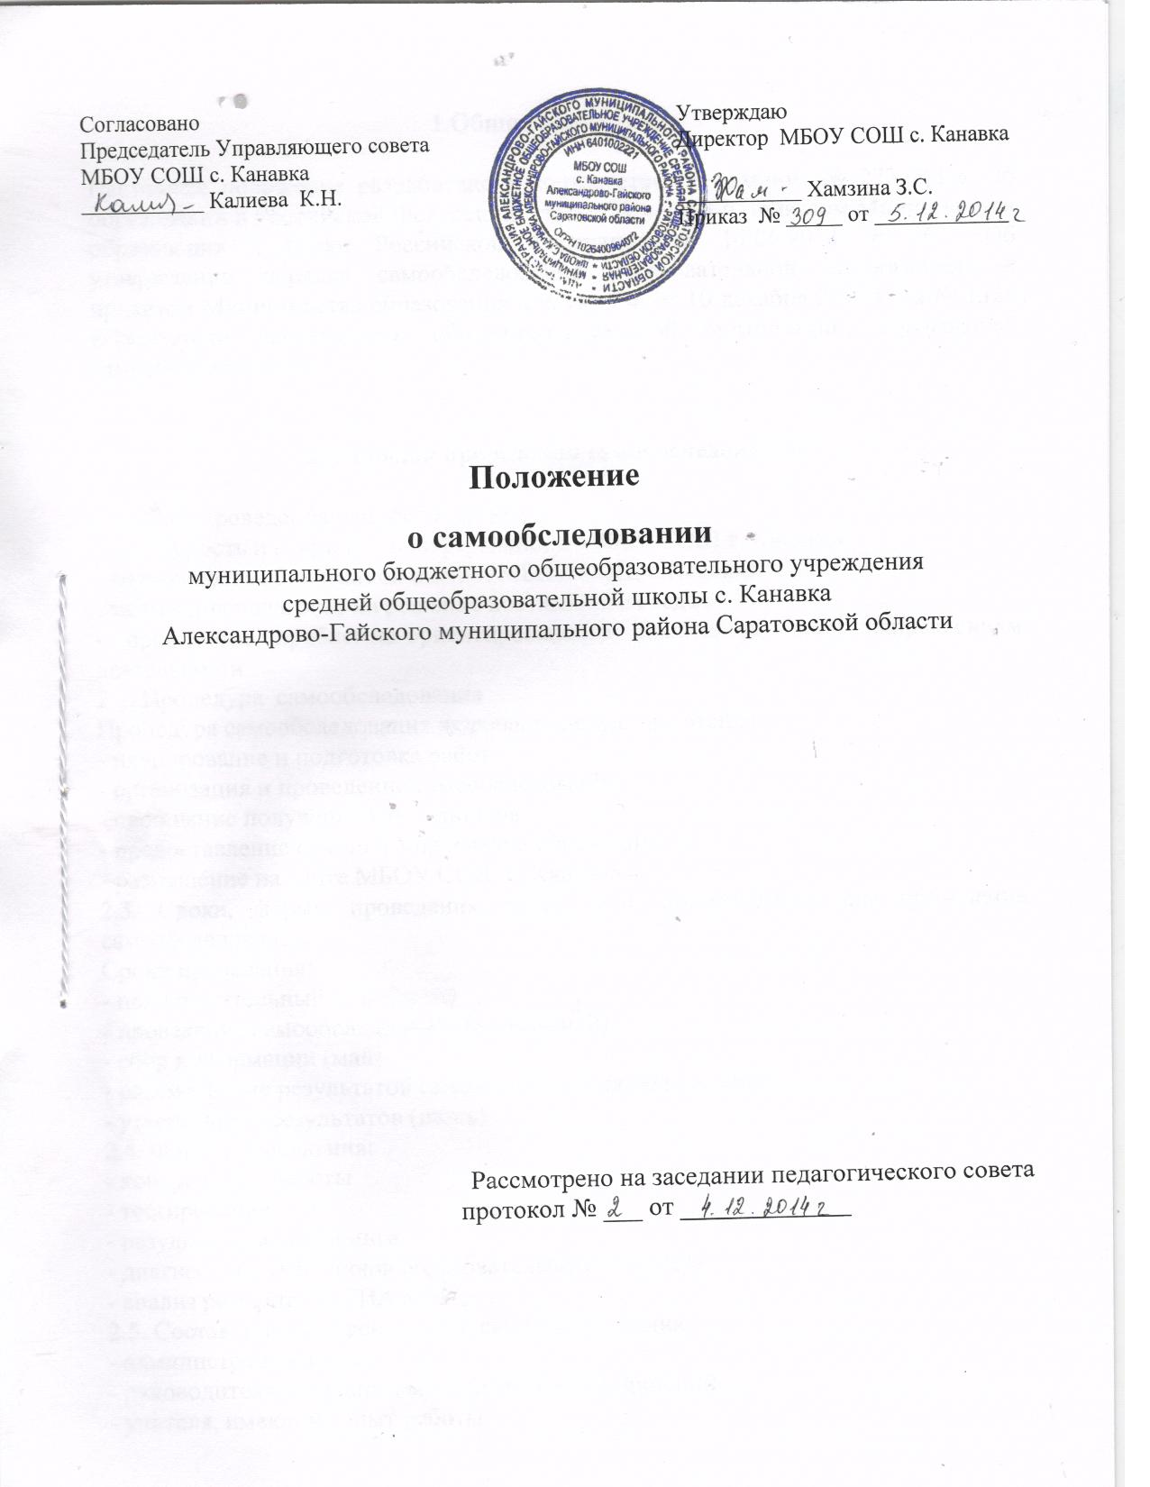

1.Общие положения

Настоящее положение разработано в соответствии с законом № 273 ФЗ « Об образовании в Российской Федерации, статья 29 ч.2 п.3 и приказом Министерства образования и науки Российской Федерации от 14.06.2013 № 462 «Об утверждении порядка самообследования образовательной организации» и приказом Министерства образования и науки РФ от 10 декабря 2013 года № 1324 «Показатели деятельности общеобразовательной организации, подлежащей самообследованию»

2. Порядок проведения самообследования

2.1. Цель проведения самообследования:
- доступность и открытость информации о МБОУ СОШ с. Канавка
- возможность объективной оценки МБОУ СОШ с.Канавка
- мотивация педагогов на решение поставленных задач
- проведение проблемно-ориентированного анализа по всем направлениям деятельности
2.2. Процедура самообследования
Процедура самообследования включает следующие этапы:
- планирование и подготовка работ
- организация и проведение самообследования
- обобщение полученных результатов
- предоставление отчета в Управление образования
- размещение на сайте МБОУ СОШ с. Канавка
2.3. Сроки, формы проведения, состав лиц, привлекаемых для проведения самообследования.
Сроки проведения:
- подготовительный этап (март)
- проведение самообследования (апрель-май)
- сбор информации (май)
- рассмотрение результатов самообследования (апрель-май)
- утверждение результатов (июнь)
2.4. Формы проведения:
- контрольные работы
- тестирование
- результаты мониторинга
- диагностика участников образовательного процесса
- анализ результатов ГИА и ЕГЭ
2.5. Состав лиц, привлекаемых к самообследованию:
- администрация школы
- руководители школьных методических объединений
- учителя, имеющие опыт работы
- представители совета родителей и общественных организаций (по необходимости)

3. Оценка образовательной деятельности
Оценка образовательной деятельности проводится ежегодно. Система оценки – анализ показателей деятельности МБОУ СОШ с.Канавка, установленной федеральным органом исполнительной власти.
В процессе самообследования оцениваются: показатели деятельности МБОУ СОШ с Канавка, подлежащей самообследованию:

Показатели деятельности МБОУ СОШ с. Канавка
с. Александров – Гай, подлежащей самообследованию

N  п/п | Показатели | Единица измерения
1. | Образовательная деятельность
1.1. | Общая численность обучающихся | человек
1.2. | Численность обучающихся по образовательной программе начального общего образования | человек
1.3. | Численность обучающихся по образовательной программе основного общего образования | человек
1.4.. | Численность обучающихся по образовательной программе среднего общего образования | человек
1.5. | Численность/удельный вес численности обучающихся, успевающих на «4» и «5» по результатам промежуточной аттестации, в общей численности обучающихся | человек/%
1.6. | Средний балл государственной итоговой аттестации выпускников 9 класса по русскому языку | балл
1.7. | Средний балл государственной итоговой аттестации выпускников 9 класса по математике | балл
1.8. | Средний балл единого государственного зкзамена выпускников 11 класса по русскому языку | балл
1.9. | Средний балл единого государственного экзамена выпускников 11 класса по математике | балл
1.10. | Численность/удельный вес численности выпускников 9 класса, получивших неудовлетворительные результаты на государственной итоговой аттестации по русскому языку, в общей численности выпускников 9 класса | человек/%
1.11. | Численность/удельный вес численности выпускников 9 класса, получивших неудовлетворительные результаты на государственной итоговой аттестации по математике, в общей численности выпускников 9 класса | человек/%
1.12. | Численность/удельный вес численности выпускников 11 класса, получивших результаты ниже установленного минимального количества баллов единого государственного экзамена по русскому языку, в общей численности выпускников 11 класса | человек/%
1.13. | Численность/удельный весчисленности выпускников 11 класса, получивших результаты ниже установленного минимального количества баллов единого государственного экзамена по математике, в общей численности выпускников 11 класса | человек/%
1.14. | Численность/удельный вес численности выпускников 9 класса, не получивших аттестаты об основном общем образовании, в общей численности выпускников 9 класса | человек/%
1.15. | Численность/удельный вес численности выпускников 11 класса, не получивших аттестаты о среднем общем образовании, в общей численности выпускников 11 класса | человек/%
1.16. | Численность/удельный вес численности выпускников 9 класса, получивших аттестаты об основном общем образовании с отличием, в общей численности выпускников 9 класса | человек/%
1.17. | Численность/удельный вес численности выпускников 11 класса, получивших аттестаты о среднем общем образовании с отличием, в общей численности выпускников 11 класса | человек/%
1.18. | Численность/удельный вес численности обучающихся, принявших участие в различных олимпиадах, смотрах, конкурсах, в общей численности обучающихся | человек/%
1.19. | Численность/удельный вес численности обучающихся – победителей и призеров олимпиад, смотров, конкурсов, в общей численности обучающихся, в том числе: | человек/%
1.19.1. | Регионального уровня | человек/%
1.19.2. | Федерального уровня | человек/%
1.19.3. | Международного уровня | человек/%
1.20. | Численность/удельный вес численности обучающихся, получающих образование с углубленным изучение отдельных учебных предметов, в общей численности обучающихся | человек/%
1.21. | Численностьудельный вес численности обучающихся, получающих образование в рамках профильного обучения, в общей численности обучающихся | человек/%
1.22. | Численность/удельный вес численности обучающихся с применением дистанционных образовательных технологий, электронного обучения, в общей численности обучающихся | человек/%
1.23. | Численность/удельный вес численности обучающихся в рамках сетевой формы реализации образовательных программ, в общей численности обучающихся | человек/%
1.24. | Общая численность педагогических работников, в том числе: | человек
1.25. | Численность/удельный вес численности педагогических работников, имеющих высшее образование, в общей численности педагогических работников | человек/%
1.26. | Численность/удельный вес численности педагогических работников, имеющих высшее образование педагогической направленности (профиля), в общей численности педагогических работников | человек/%
1.27. | Численность/удельный вес численности педагогических работников, имеющих среднее профессиональное образование, в общей численности педагогических работников | человек/%
1.28. | Численность/удельный вес численности педагогических работников, имеющих среднее профессиональное образование педагогической направленности (профиля), в общей численности педагогических работников | человек/%
1.29. | Численность/удельный вес численности педагогических работников, которым по результатам аттестации присвоена квалификационная категория, в общей численности педагогических работников, в том числе: | человек/%
1.29.1. | Высшая | человек/%
1.29.2. | Первая | человек/%
1.30. | Численность/удельный вес численности педагогических работников в общей численности педагогических работников, педагогический стаж работы которых составляет:
1.30.1. | До 5 лет | человек/%
1.30.2. | Свыше 30 лет | человек/%
1.31. | Численность/удельный вес численности педагогических работников в общей численности педагогических работников в возрасте до 30 лет | человек/%
1.32. | Численность/удельный вес численности педагогических работников в общей численности педагогических работников в возрасте от 55 лет | человек/%
1.33. | Численность/удельный вес численности педагогических и административно – хозяйственных работников, прошедших за последние 5 лет повышение квалификации/профессиональную переподготовку по профилю педагогической деятельности или иной осуществляемой в образовательной организации деятельности, в общей численности педагогических и административно – хозяйственных работников | человек/%
1.34. | Численность/удельный вес численности педагогических и административно – хозяйственныхработников, прошедших повышение квалификации по применению в образовательном процессе федеральных государственных образовательных стандартов, в общей численности педагогических и административно – хозяйственных работников | человек/%
2. | Инфраструктура
2.1. | Количество компьютеров в расчете на одного обучающегося | единиц
2.2. | Количество экземпляров учебно – методической литературы из общего количества единиц хранения библиотечного фонда, состоящих на учете, в расчете на одного обучающегося | единиц
2.3. | Наличие в образовательной организации системы электронного документооборота | да/нет
2.4. | Наличие читального зала библиотеке, в том числе: | да/нет
2.4.1. | С обеспечением возможности работы на стационарных компьютерах или использования переносных компьютеров | да/нет
2.4.2. | С медиатекой | да/нет
2.4.3. | Оснащение средствами сканирования и распознания текстов | да/нет
2.4.4. | С выходом в Интернет с компьютеров, расположенных в помещении библиотеке | да/нет
2.4.5. | С контролируемой распечаткой бумажных материалов | да/нет
2.5. | Численность/удельный вес численностиобучающихся, которым обеспечена возможность пользоваться широкополосным Интернетом (не менее 2 Мб/с), в общей численности обучающихся | человек/%
2.6. | Общая площадь помещений, в которых осуществляется образовательная деятельность, в расчете на одного обучающегося | кв.м

При оценке образовательной деятельности делаются выводы, определяется проблема, пути решения.

4. Оформление результатов

Результаты самообследования оформляются в виде аналитического отчета, таблиц с показателями деятельности МБОУ СОШ с.Канавка.
5.Отчет подписывается директором МБОУ СОШ с.Канавкаи заверяется печатью, доводится до сведения коллектива, составляется по состоянию на 1 августа текущего года
6. Размещается отчет о самообследованиии Показатели деятельности МБОУ СОШ с. Канавка, подлежащей самообследованию на официальном сайте МБОУ СОШ с. Канавка до 1 сентября текущего года.

